МИНИСТЕРСТВО ОБРАЗОВАНИЯ РЕСПУБЛИКИ БЕЛАРУСЬ  
Учреждение образования «БЕЛОРУССКИЙ ГОСУДАРСТВЕННЫЙ   
ТЕХНОЛОГИЧЕСКИЙ УНИВЕРСИТЕТ»

Факультет Информационных технологий

Кафедра Информационных систем и технологий

Специальность 1-40 01 01 «Программное обеспечение информационных технологий»

**ПОЯСНИТЕЛЬНАЯ ЗАПИСКА КУРСОВОГО ПРОЕКТА**

по дисциплине «Компьютерные языки разметки»

Тема «веб-сайта про компьютерную игру Half-life»

**Исполнитель**

студент 1 курса 6 группы ________________ Д. Ю. Окулич

подпись, дата

**Руководитель**

ассистент ______________ Е. В. Барковский

должность, учен. степень, ученое звание подпись, дата

Допущен к защите __________________________________ _______________

__________________________________ _______________

__________________________________ _______________

дата, подпись

Курсовой проект защищен с оценкой

Руководитель _________________ ______________ Е. В. Барковский

подпись дата инициалы и фамилия

**Содержание**

Введение

1. Постановка задачи

1.1. Обзор аналогичных решений

1.2. Техническое задание

1.3. Выбор средств реализации программного продукта

1.4. Вывод

2. Проектирование страниц веб-сайта

2.1. Выбор способа верстки

2.2. Выбор стилевого оформления

2.3. Выбор шрифтового оформления

2.4. Разработка логотипа

2.5. Разработка пользовательских элементов

2.6. Разработка спецэффектов

2.7. Выводы

**Введение**

Half-life – одна из самых популярных игровых серий. Игра в своё время произвела настоящий фурор! Все издатели ставили игре максимальные оценки, да что тут, и современная Half-life:Alyx собрала очень высокие оценки что от критиков, что и от игроков. Так в чем же дело, почему игра завоевала сердца большинства игроков? Может дело в крутом геймплее, а может в графике и инновациях, которые вносила игра с каждой своей часть. Не только. Ведь ещё Half-life имеет глубочайший лор и кучу слепых пятен процесса разработки игры.

Целью моего проекта собрать всю доступную информацию о игровой серии half-life и собрать их в одном большом сайте. Такой альманах игры half-life. Сайт будет поделен на три больших раздела: half-life, half-life 2, half-life:Alyx. Вы сможете перемещаться по определённым датам при помощи механики тайм-лайна. Таким образом перемещаться между статьями будет интереснее.

Данный сайт будет актуален в той же степени, как и вики, однако только для тех, кто захочет узнать больше про свою любимую игру.

Задача данной косового проекта создание удобного или даже веселого просмотра статей по выбранной теме.

Но всё же основная цель проекта – это создать сайт, где будет хранится вся информация о моей любимой серии игр half-life.

1. **Постановка задачи**
   1. **Обзор аналогичных решений**

На самом деле у таких вещей как “альманахи” не что бы много конкурентов в связи с тем, что каждый из них имеет свою собственную тему. Однако если их мало это не значит, что их нет.

Первое что мне приходит в голову это официальный фан-дом по серии игр half-life (<https://halflife.fandom.com/ru/wiki/Заглавная_страница>)

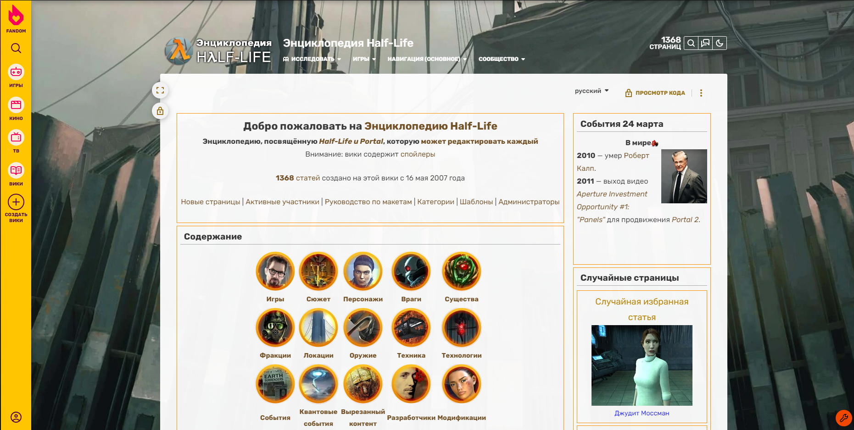

Рисунок 1.1 (1) – главная страница (1920x1080)

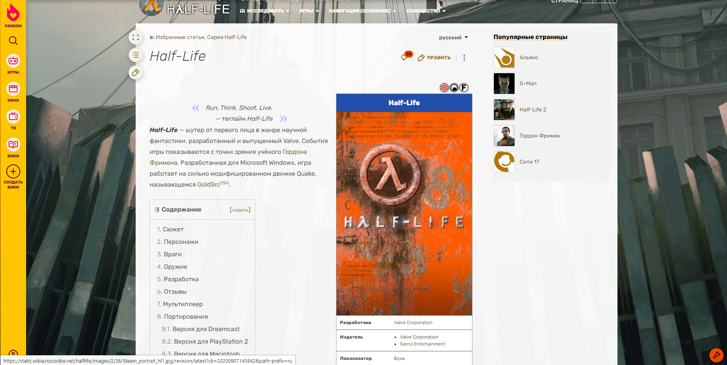

Рисунок 1.1 (2) – пример статьи (1920x1080)

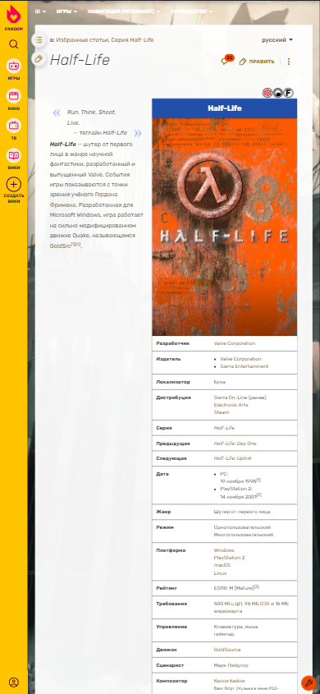

Рисунок 1.1 (3) – пример адаптивности сайта (390x844)

Плюсы:

- Очень красивый и стилистический подобранный дизайн.

- Много статей, можно узнать чуть ли не о каждом камне.

- Есть хорошая адаптивность.

Минусы:

- Хоть и статей и много порой даже некоторой основной информации не хватает.

- Плохая модерация.

- В русскоязычной версии сайта есть далеко не все статьи.

А также русский сайт, разбирающий таинственную, бета версию half-life 2.

Это сайт конкретно разбирает бета-версию второй части half-life. Дело в том, что во время разработки hl 2 сюжет не однократно менялся и то, что мы увидели в игре это лишь малая часто того, что могло быть.

(<https://hl2-beta.ru/?language=russian-utf8>)

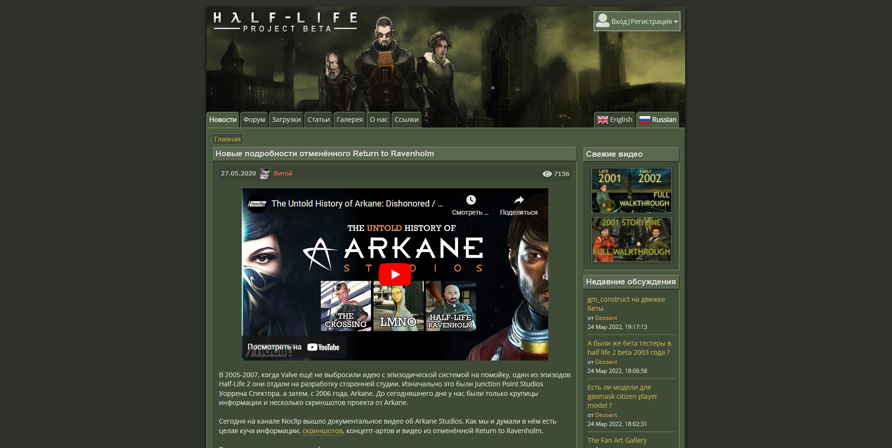

Рисунок 1.1 (4) главная страница (1920x1080)

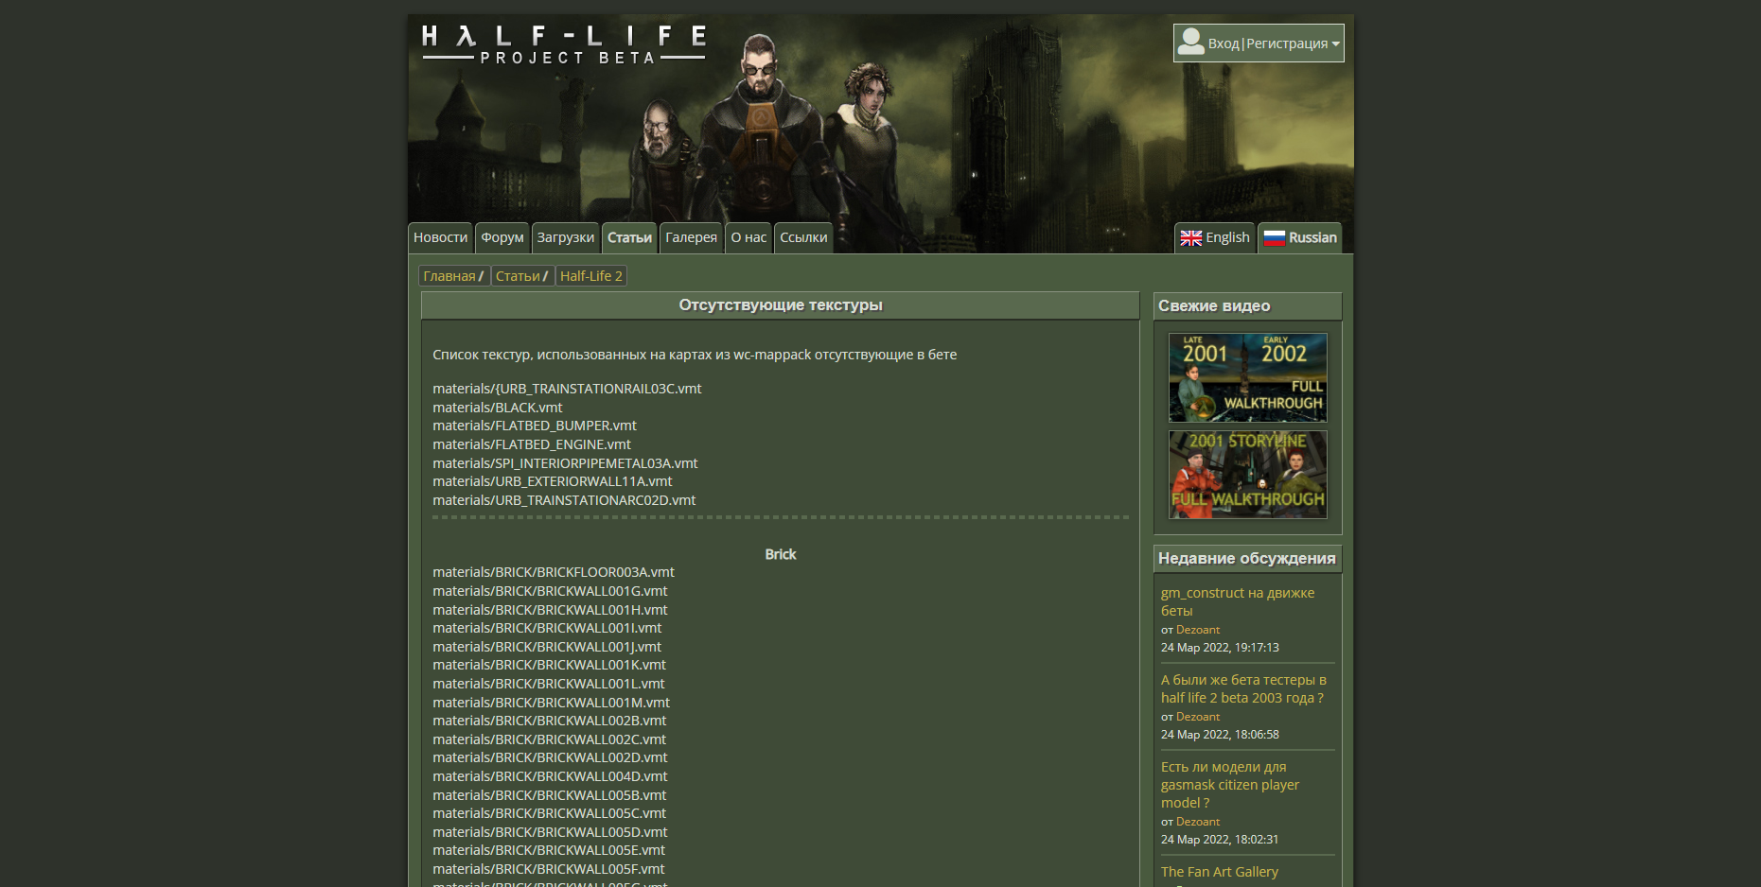

Рисунок 1.1 (5) пример статьи (1920x1080)

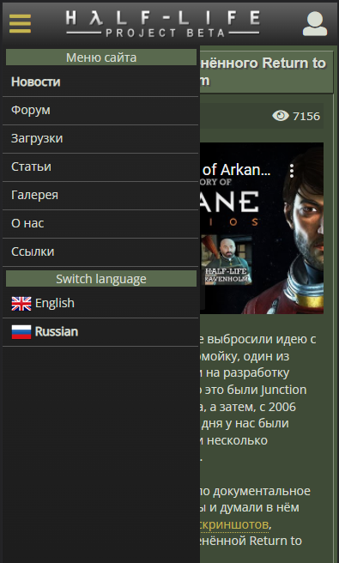

Рисунок 1.1 (6) пример адаптивности (390x844)

Плюсы:

- разбирает мало популярную тему

- есть полный перевод на русский

- хорошая адаптивность

Минусы:

- устаревший дизайн

- некоторые отделы сайта могут показаться сложны для обычного пользователя

Ну да, wiki:

(<https://ru.wikipedia.org/wiki/Half-Life>)

(<https://ru.wikipedia.org/wiki/Half-Life_2>)

(<https://en.wikipedia.org/wiki/Half-Life:_Alyx>)

Ну тут даже сказать нечего, про всё в мире есть своё вики. Но думаю, в моём случае стоило упомянуть.

* 1. **Техническое задание**

В данном проекте будет создать многостраничный сайт, где содержатся вся информация об серии игр half-life. Основным контентом являются текстовые данные, скриншоты игр, музыка и ссылки на источники.

Главной задачей сайта является предоставление интересной информации об серии игр half-life (секретах, недосказанностях, и т.д.). Данный сайт предназначен для желающих узнать больше узнать о своей любимой игре, к примеру о процессе разработки игры.

Главная страница будет представлять собой один большой селектор, где пользователю нужно будет выбрать главную тему (Half-life, Half-life 1, Half-half:Alyx). После выбора темы нас встретит страничка тайм-лайна, где, выбирая нужный временной отрезок, пользователь будет попадать на нужную ему статью. В которых будет предоставлена вся информация по теме о так же важность прослушать соундтреки из игры, если таковые будут.

Необходимо реализовать макеты страниц для главной страницы, страниц тайм-лайнов, страниц статей.

Цветовая схема сайта будет похожа на цветовую схему итерфейса из Half-life 2.

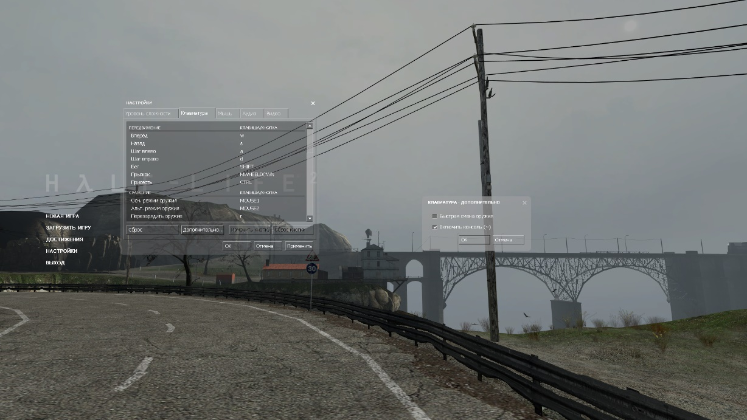

Рисунок 1.2 (1) главное меню Half-life 2

Рисунок 1.2 (2) цветовая схема сайта

Основные требования к исполнителю: создание дизайна, проведение анализа существующих решений, создание прототипа, кроссбраузерность сайта (корректное отображение в браузерах, таких как Google Chrome, Mozilla Firefox, Microsoft Edge, Opera). В проекте используется гипертекстовый язык разметки HTML, CSS/Sass, графические элементы в формате SVG.

­­­Задачи курсового проекта:

- Упростить поиск информации о игровой серии half-life.

- Размещение основной информации на сайте.

- Размещение информации о серии half-life и его дополнениях.

* 1. **Выбор средств реализации программного продукта**

Для реализации проекта были выбраны языки: HTML, CSS/Sass, XML, JavaScript. Структура сайта создана с помощью языка разметки HTML, дизайн сайта оформлен с помощью CSS/Sass. JavaScript позволит добавить динамичности сайта, путем введения функций и событий.

Курсовая работа выполняется в редакторе кода VS Code. Так как в нём удобнее всего.

* 1. **Вывод**

Как итог мы рассмотрели аналогичные решения разобрали их плюсы и минусы. Стало понятно каким я хочу примерно видеть наполнение и дизайн сайта. Кроме того, были рассмотрены средства реализации сайта, такие как языки разметки, а также редактор кода VS Code. Все вышеперечисленные пункты понадобятся для достижения поставленной задачи и для создания в дальнейшем отличного альманаха по серии игр half-life.

1. **Проектирование страниц веб-сайта**
   1. **Выбор способа верстки**

В связи с тем, что сайт будет представлять собой, по сути, набор статей, информация в которых разделена блоками, было принято выбрать Grid-вёрстку, так как с ней работать проще всего. А также эту вёрстку поддерживает большое количество браузеров. Где-то примерно 94%.

(Полностью поддерживают: Edge 16+, Firefox 52+, Chrome 57+, Safari 10.1+, Opera 44+, safari on IOS 44+, Android browser 99+, Android chrome 12.12+, Samsung internet 6.2+, QQ browser 10.4+, KaiOS browser 2.5+)

(С использованием префиксов (-ms-): IE 10+, Edge 12-15)

(Вообще не поддерживают: Opera mini, Baidu browser)

* 1. **Выбор стилевого оформления**

Стиль сайта будет похож на стиль интерфейса из игры half-life 2. Это подчеркнёт связанность сайта с это игровой серией. Сам по себе стиль минималистичный. Большинство блоков будит с закруглёнными краями, а изображения буду по возможности с толстыми с закруглёнными границами оранжевого цвета.



Рисунок 2.2 (1) главное меню Half-life 2

Рисунок 2.2 (2) цветовой стиль сайта

* 1. **Выбор шрифтового оформления**

Были выбраны три основных шрифта исходя из того использовались ли они в самом half-life или нет.

Osp-din – шрифт мелькавший в half-life 1 и 2.



Рисунок 2.3 (1)

halflife2 – шрифт необходимый для лого сайта.



Рисунок 2.3 (2)

sourcecodepro – основной шрифт half-life: Alyx.

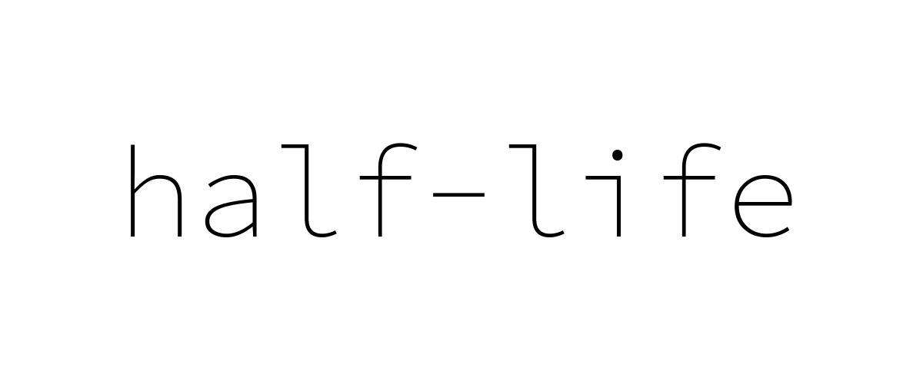

Рисунок 2.3 (3)

* 1. **Выбор шрифтового оформления**

Разработка логотипа осуществлялась в графическом редакторе Adobe Photoshop. За основу было взято имя самой серии игр «Half-life» с цветом «#ff9900», а также была добавлена тень похожего цвета (#b56d00) это было необходимо для добавления глубины тексту. Ещё был добавлен дополнительный текст «data base» на шрифте «sourcecodepro light». Этот текст отражает саму суть сайта (data base – база данных), хоть к настоящим базам данных сайт не имеет отношения, однако это говорит о том, что на сайте вы найдёте всю необходимую информацию по серии игр half-life.



Рисунок 2.4 (1) лого

* 1. **Разработка пользовательских элементов**

Селектор главной страницы (Рисунок 2.5 (1)) – представляет собой три ячейки с логотипами основных частей игр half-life. Таким образом мы делим сайт на три глобальные темы (Half-life 1, Half-life 2, Half-life: Alyx)



Рисунок 2.5 (1) селектор главной страницы

Селектор быстрого перемещения (Рисунок 2.5 (2)) – это что будет находиться на каждой странице статей. Наполнения селектора будет отличатся от выбранной глобальной темы. К примеру, на данном рисунке продемонстрировано наполнение селектора из глобальной темы «half-life 1». Однако каждый селектор будет иметь ссылку на тайм-лайн. Его не будет только на главной странице



Рисунок 2.5 (2) общий селектор

Тайм-лайн (Рисунок 2.5 (3)) – это можно сказать основная фишка сайта. Пользователь сможет перейти на нужную ему статью просто кликнув на нужный ему временной отрезок. Когда курсор мыши будет наведен на какой-нибудь временной отрезок он будет подсвечен своим собственным цветом, а ниже будет написан краткое описание статьи. На данном рисунке предоставлен пример, где мышь наведена на временной отрез half-life: opposing force.

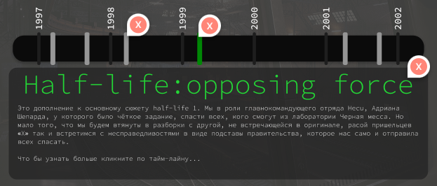

Рисунок 2.5 (2) тайм-лайн

* 1. **Разработка пользовательских элементов**

На рисунке 2.5 (1) продемонстрированно то, что будет добавлена анимация выдвигание и проявления кнопки «читать больше…» когда курсор мыши будет наведён на одну из ячеек селектора.

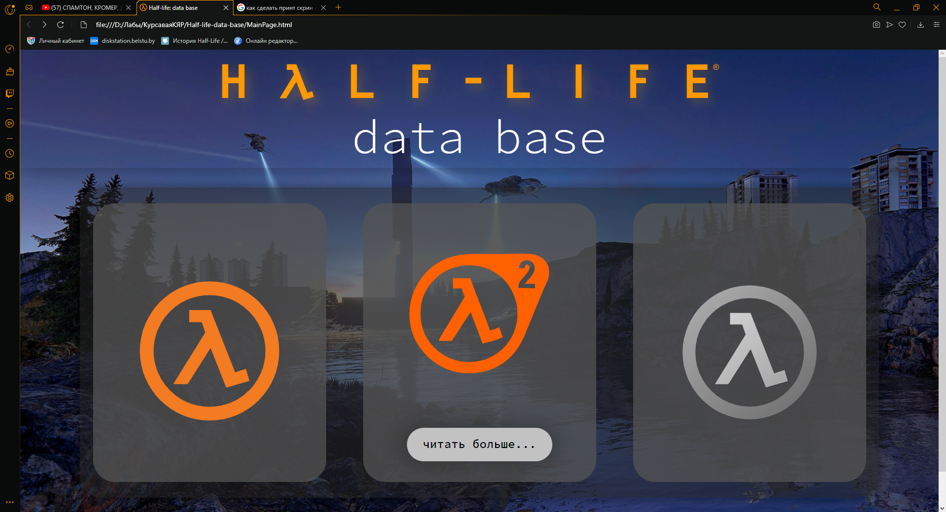

Рисунок 2.6 (1) селектор главной страницы с выдвинутой кнопкой

Общий селектор (Рисунок 2.5 (1)) будет выдвижным, то есть, когда курсор мыши не будет наведён то селектор будет полу спрятан, а когда курсор мыши будет наведён на то место, где должен быть селектор сработает анимация выдвижения. Таким образом будет спрятан селектор что бы он не мешал.



Рисунок 2.6 (2) общий селектор

Тайм-лайн (Рисунок 2.5 (1)). При наведении на необходимый временной отрезок цвет отрезка и краткое описание будет меняться под стать теме.



Рисунок 2.6 (3) тайм-лайн

* 1. **Вывод**

На данном этапе были созданы прототипы, а затем и макеты сайта для облегчения последующей верстки. Было упорядочено расположение всех элементов на страницах (навигационного меню, логотипа, основного контента каждой страницы, расположение картинок, подвала сайта). Было определено стилевое оформление сайта, то есть основная цветовая гамма, шрифтовое оформление, элементы пользовательского интерфейса, а также эффекты и переходы, придающие динамики страницам.